appart de 1 chambre - BAIL 2 OU 3 ANS

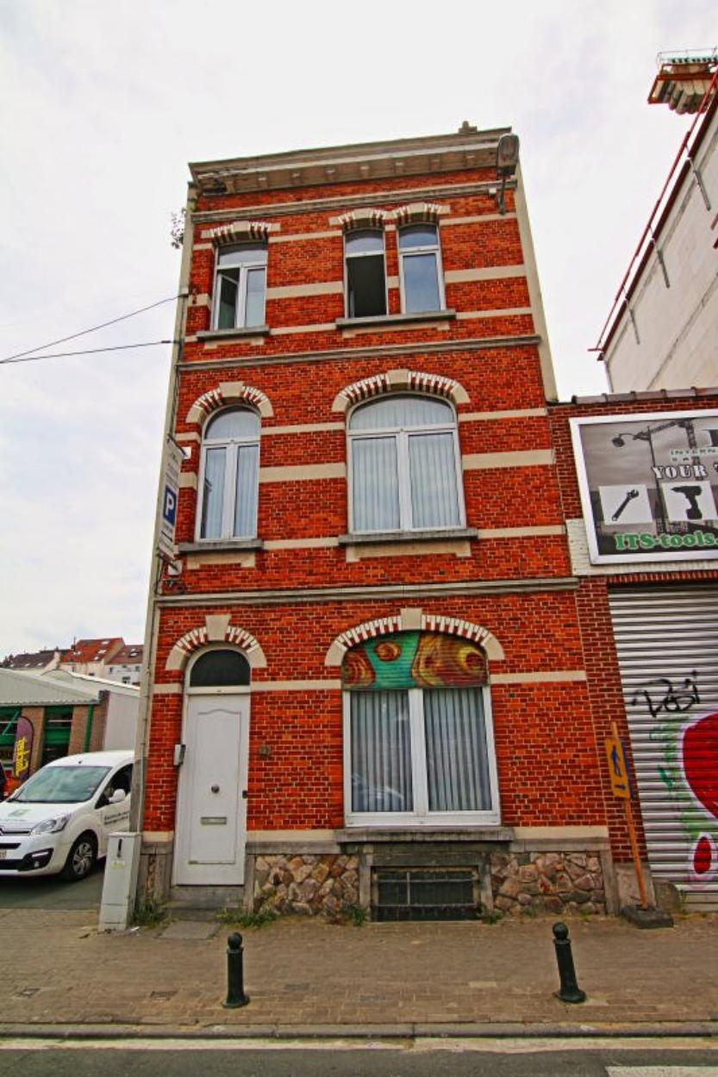

Ixelles (réf 2454 B): Quartier ULB - bel appartement de 1 chambre comprenant un salon, une cuisine semi-équipée (taque électrique - frigo - évier - meuble), une chambre, une salle de douche avec lavabo et wc. ETAT EXCELLENT! Chaudière individuelle au gaz, double vitrage PVC partout. LIBRE 1ER SEPTEMBRE 2023. Proche des commerces & des transports en commun! PEB = G. LOYER de 620€ + charges (130€) LIBRE LE 1ER SEPTEMBRE 2023.

Infos & Visites Century 21 Boondael 02/660.21.21
OU www.century21boondael.be

Loyer : 620 € + 130 € de charges (50€ forfait éléctricité + 80€ provision eau et gaz pour le chauffage)

Rue du Printemps, 37 à 1050 Ixelles

Informations générales :

- Nombre de chambre : 1
- Nombre de salle de bains : 1
- Type de cuisine : Semi équipée
- Type de chauffage : Chaudière Individuel GAZ

Surfaces :

- Surface habitable : 45 m²

Détails :

RDC:
- Chambre en façade avant OU bureau OU salon suite : 3, 69 m X 4, 25 m = 15,73 m²
- Cuisine meublée comprenant = lave-vaisselle - évier - four - frigo - hotte - vitro 3,49 m X 3, 06 m =
- Hall 2, 25 m² carrelé
- Réception avec escalier en colimaçon en parquet OU salon : 3,35 m X 4,10 m = 13,88 m²
- Salle à manger en parquet : 3, 01 m X 4,45 m = 13,45 m² sans accès extérieur
- Vestiaire avec chaudière au gaz de 2,79 m²
1ère étage:
- Chambre en façade avant en parquet 5,11 m X 4,30 m = 21,99 m²
- Palier en parquet 3,35 m X 4,28 m = 14,38 m²
- Salle de bains carrelée avec baignoire de coin + cabine de douche et meuble double lavabo 3,44 m X 3, 01 m = 10,38 m²
Sous Sol:
- Cave buanderie avec 2ème chaudière gaz (non fermé à clé)
Equipements de Cuisine:
- Cuisinière vitrocéramique
- Four
- Frigo
- Hotte aspirante
- Lave vaisselle
- Meubles de cuisine
Equipements Electrique:
- Câble TV
- Interphone
Equipements divers:
- Double vitrage PVC partout
Sol:
- Carrelage
- Parquet
Revêtement mural:
- Fibre
- Papier-peint
- Peinture

Photos :

